2021年山东省“技能兴鲁”职业技能大赛——全省先进制造技术技能竞赛
工业设计技术项目技术文件及样题

一、项目名称
工业设计技术
二、相关职业描述
工业设计是一种用于大规模生产产品的艺术型设计，目的是创建具有现代外观和良好用户体验的产品。从技术设计到构图，从功能分析到概念模型都基于设计者对客观世界所涵盖的文化、艺术和形象的理解，工业设计在批量生产的发展中起着重要作用。
三、命题方式
参照世界技能大赛命题规则，本项目不提前公开试题，仅通过样题提供技术思路。
四、样题赛项任务
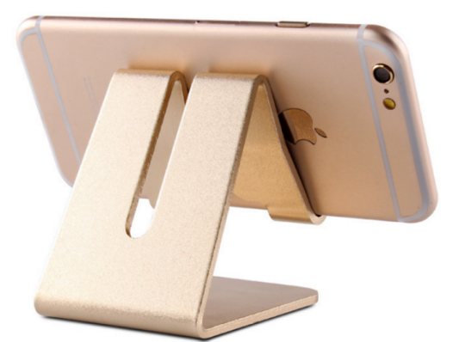

为了提高日常使用手机的方便性，现需设计一款针对上班白领的简约、易携带的手机支架，要求注重用户体验、优秀的结构设计，根据人体工程学，人机交互的设计理念的进行设计。
（一）模块一 产品概念草图设计 时间:2小时
任务要求：
1.根据任务书要求手绘完成手机支架的三种造型方案、最终方案的透视图并上色、最终方案的三视图、爆炸图及设计说明。所有内容在一张A3纸上完成。
设计应具有创造性、唯一性，不得抄袭他人的设计，并且应该满足批量生产的需求。
（二）模块二 产品效果输出 时间:4小时
任务要求：
1.使用三维软件Fusion360/Autodesk Inventor/中望3D进行创新产品的设计建模（不少于三个部件），单位为mm，要求赋予模型材质、对三维模型进行着色，要求轮廓形状、颜色应和模块一产品概念设计图一致。
2.绘制至少三张零件的工程图和一张装配工程图、一张爆炸图，标注基本尺寸，填写必要工程图信息。
3.根据装配体设计制作展示动画并渲染图片。
4.使用平面软件Adobe PhotoShop为你的产品设计宣传海报。
5.海报为A3横版格式，最终成品保存为JPEG格式（要求保存源文件），图层设置按内容分组，分层命名。
6.创建3D打印文件并进行3D打印操作。
（三）模块三 3D打印原型制作 时间:2小时
任务要求：
1.利用大赛提供的快速成型设备在指定时间内完成零件的快速成型。
2.在指定时间内完成3D打印件的装配。
3.将3D打印的零件进行抛光打磨处理。
（四）模块四 项目答辩 时间:每人5分钟
根据产品海报进行项目答辩。
任务要求：
针对设计完成的产品和设计的宣传海报进行答辩。
序号 | 模块 | 分数 |  |  | 时间
 |  | 主观 | 客观 | 总分
1 | 产品概念草图设计 | 4 | 6 | 10 | 2小时
2 | 产品效果输出 | 24 | 36 | 60 | 4小时
3 | 3D打印原型制作 | 8 | 12 | 20 | 2小时
4 | 项目答辩 | 5 | 5 | 10 | 每人5分钟
总分 |  | 41 | 59 | 100 | 8小时

五、推荐（自带）工具清单
铅笔、橡皮、马克笔、彩铅等手绘工具需要自带；推荐自带胶水、剪刀、锉刀、粘合剂等。

六、选手需要具备的能力
要求参赛选手能够保障竞赛安全，能够熟练使用三维建模软件Fusion 360/Autodesk Inventor/中望3D和平面设计软件Adobe PhotoShop。能够实现三维建模、三维装配、工程图、渲染，设计海报等内容，能够使用3D打印机进行3D打印和处理3D打印模型外观。

